二十二.血库管理 2
22.1 库房设置 2
22.2 供应商设置 3
22.3 血液目录管理 5
22.3.1 分类设置 5
22.3.2 品种和规格设置 5
22.4 血液入库管理 7
22.5 血液出库管理 7
22.6 血液报废单 8
22.7病人登记 8
22.8 血液鉴定 11

二十二.血库管理

22.1 库房设置
进入业务—基础管理—科室管理—新增科室时，业务范围勾选“输血”，方可作为血库管理的科室使用。如下图22.1-1所示：
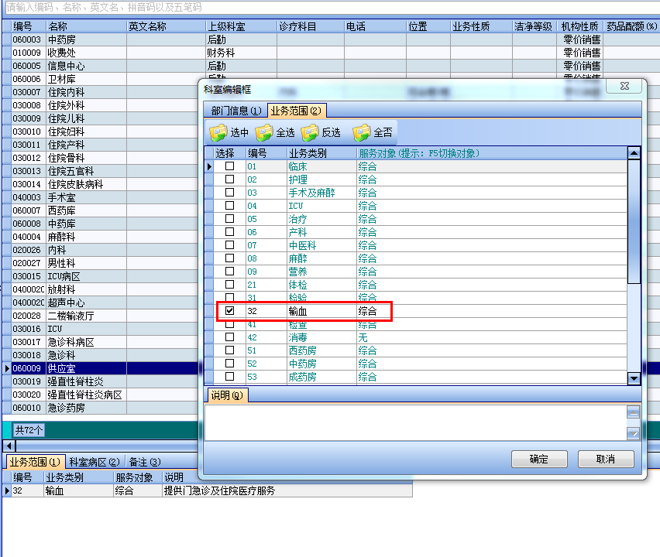
图22.1-1
登陆血库管理—血液入库单、出库单、报废单时，库房选择的时候才有相应的库房，否则血库管理是无法使用的。同时当前操作员必须被授权操作血库管理，而且业务科室必须包括对应的血库科室。如下图图22.1-2所示，当前操作员的业务科室里必须有“供应室”这个科室。
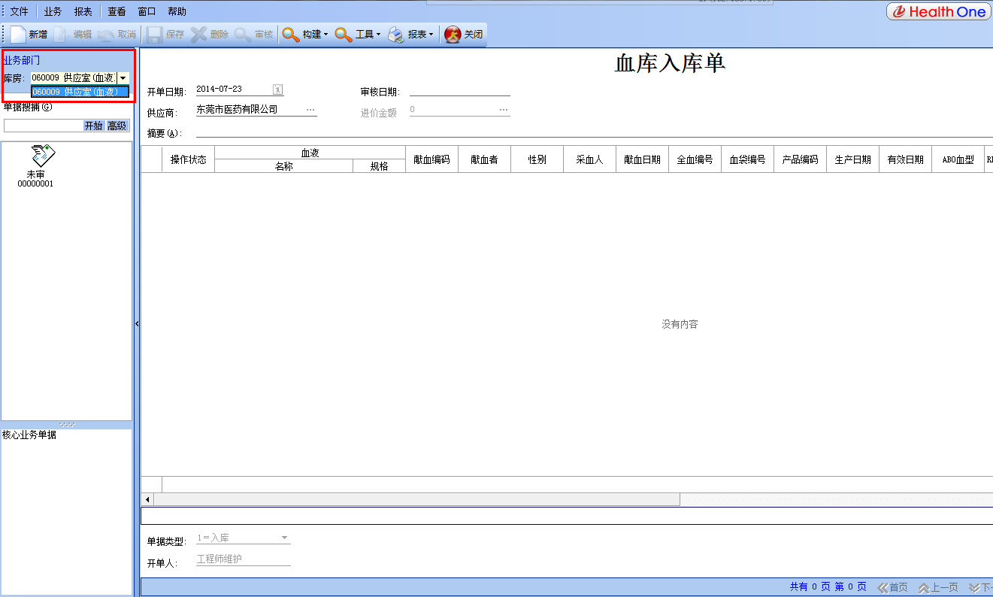
图22.1-2

22.2 供应商设置
进入业务--基础管理—供应商，按新增供应商的规范操作输入相关信息。类型勾选“其它”，方可作为血库管理中的供应商使用。如图22.2-1所示：
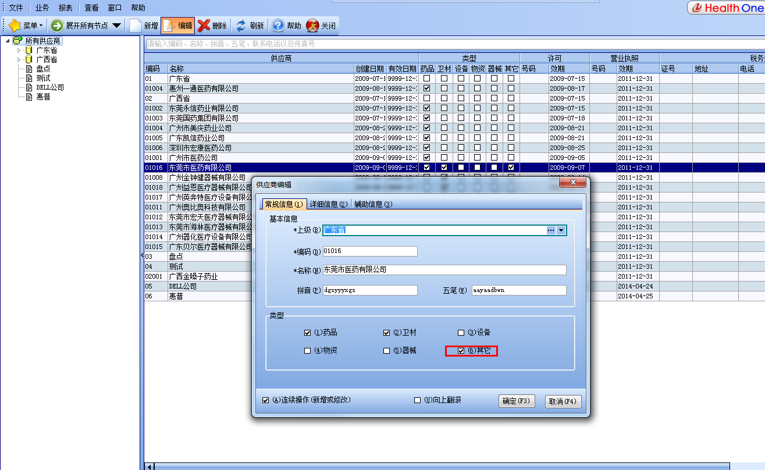
图22.2-1
效果如图22.2-2所示：
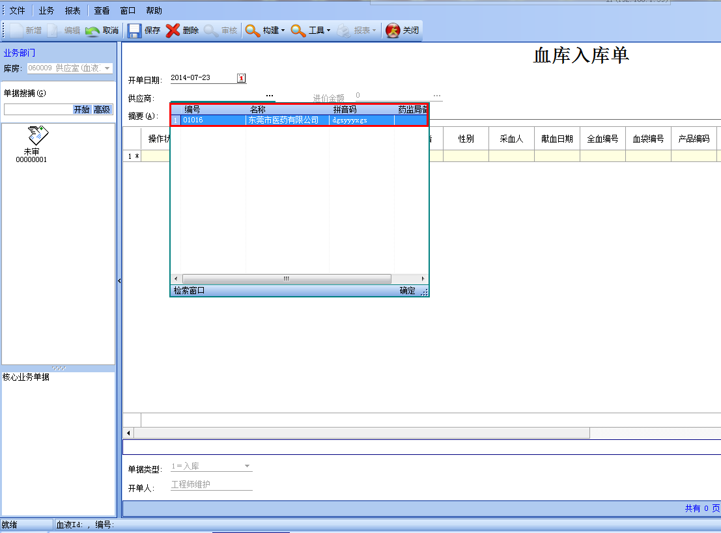
图22.2-2

22.3 血液目录管理

22.3.1 分类设置
进入血液管理—血液资料管理，先新增分类，如图22.3.1-1所示。
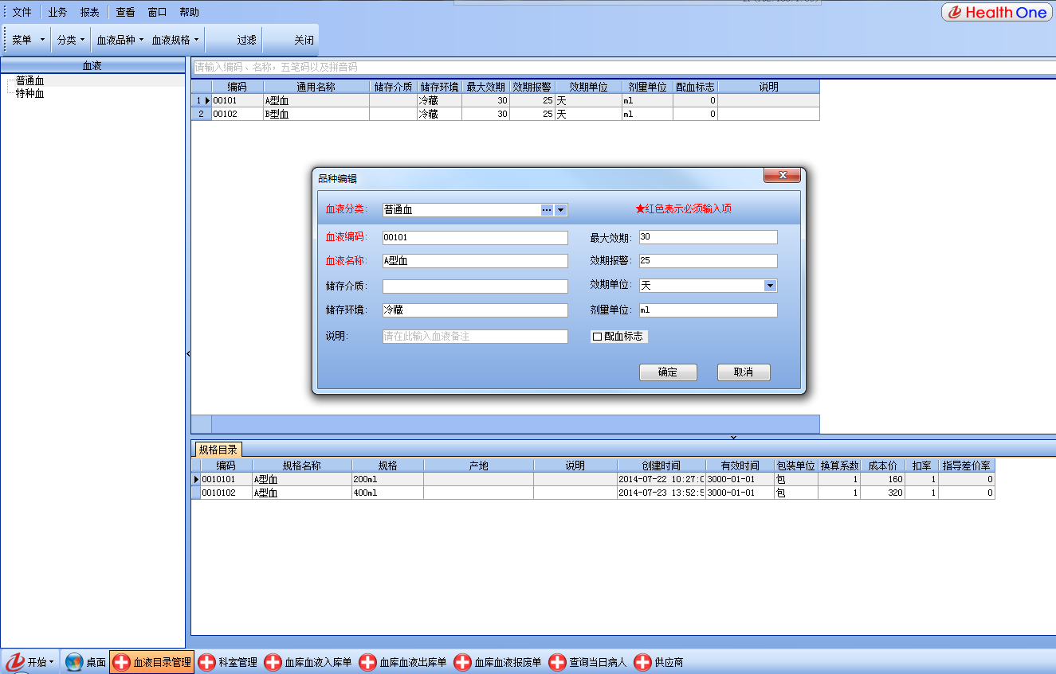
图22.3.1-1
如果要新增分类下的子分类，可以鼠标选中该分类，然后点击菜单栏上的分类—新增子分类。

22.3.2 品种和规格设置
新增品种：鼠标点击菜单栏上的 血液品种—新增品种，弹出如图22.3.2-1所示编辑框。
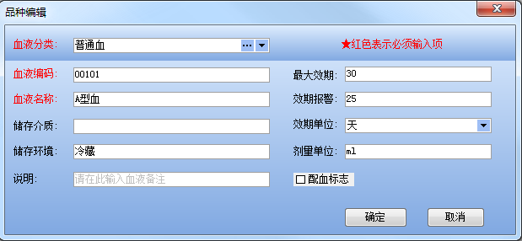
图22.3.2-1
选择对应的“血液分类”，输入血液编码、名称及相关信息之后点击“确定”按钮保存即可。
复制新增、编辑品种、删除品种的功能都在血液品种下拉菜单中。需要时对应选择操作即可。

新增规格：鼠标点击菜单栏上的血液规格—新增规格，弹出如图22.3.2-2所示编辑框。
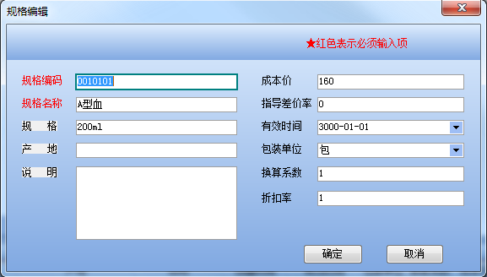
图22.3.2-2
正确完成各项目填写之后，点击“确定”按钮保存即可。
复制新增、编辑规格、删除规格的功能都在血液品种下拉菜单中。需要时对应选择操作即可。

22.4 血液入库管理
进入血液管理—血液入库单。
选择对应的库房，点击菜单栏上的“新增”按钮。选择对应的血液采购供应商，然后按界面提示输入对应的信息之后点击菜单栏上的“保存”按钮保存，检查无误之后，点击菜单栏上的“审核”按钮审核，单据一旦审核是不允许修改的。
如图22.4.2-1所示：

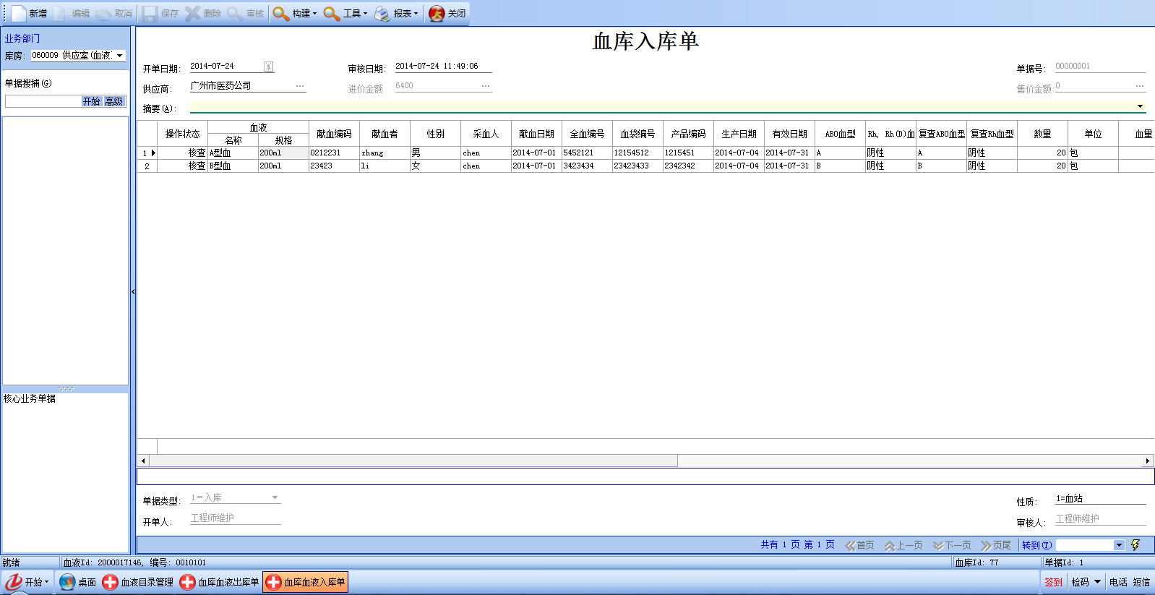
图22.4.2-1

22.5 血液出库管理
进入血液管理—血液出库单。
选择对应的库房，点击菜单栏上的“新增”按钮。哪个科室领用，就选择对应的科室，然后按界面提示输入对应的信息之后点击菜单栏上的“保存”按钮保存，检查无误之后，点击菜单栏上的“审核”按钮审核，单据一旦审核是不允许修改的。
如图22.4.2-2所示：
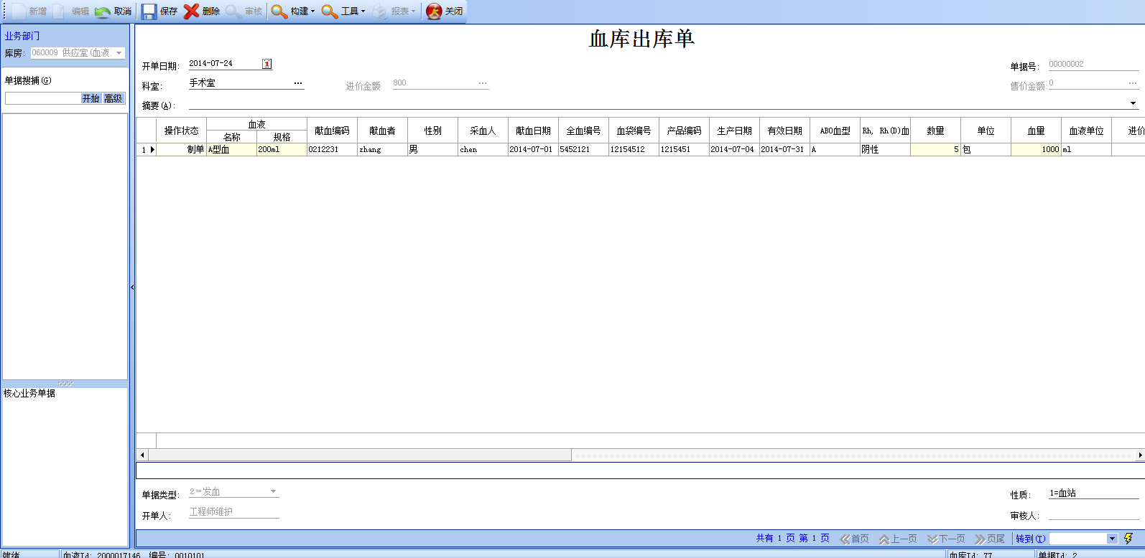
图22.4.2-1

22.6 血液报废单
实际功能是血液入库之后，如果操作失误或者血液失效，都可以通过报废单完成。
进入血液管理—血库血液报废单。选择对应的库房，点击菜单栏上的“新增”按钮。按界面提示输入对应的信息之后点击菜单栏上的“保存”按钮保存，检查无误之后，点击菜单栏上的“审核”按钮审核，单据一旦审核是不允许修改的。
报废从哪个供应商采购的血液，就选择对应供应商。如果选择错误，就无法检索对应的血液规格。

22.7病人登记
进入血液管理—病人登记界面，如下图22.7-1所示：
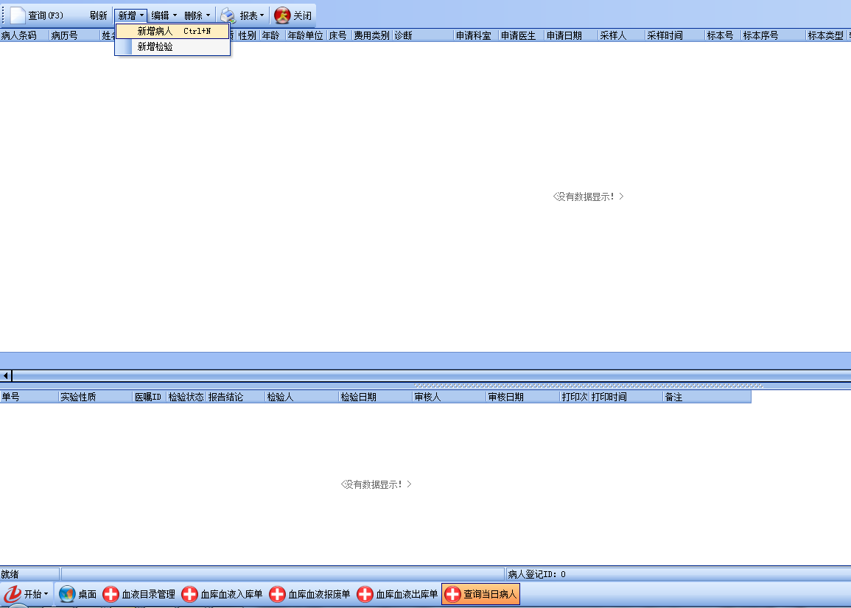
图22.7-1

点击新增—新增病人，系统自动弹出下面的窗口,如图22.7-2所示：
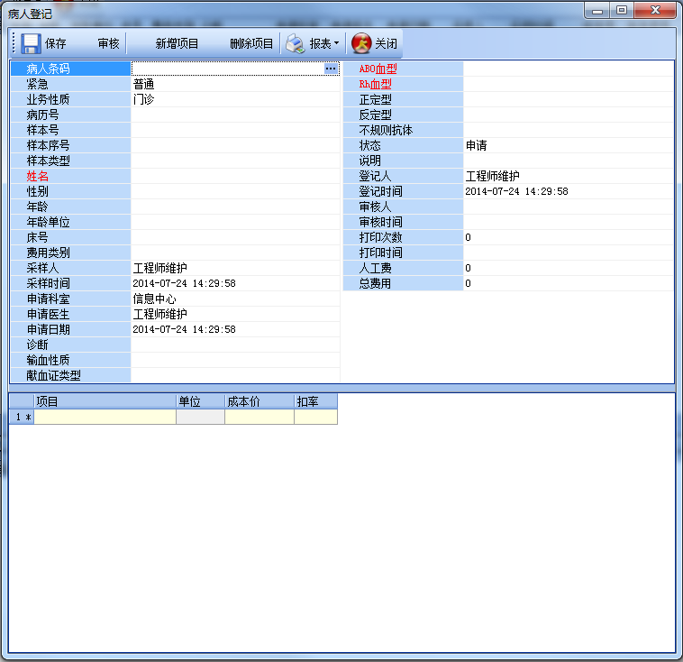
图22.7-2
“病人条码”这里可以检索到的信息，来源于基础管理—基础字典--系统设置里的数据库配置实现，如下图22.7-3所示：
针对图中的红线框做以下说明：
分类：系统内置分类，这里必须选择血液;
启用：启用标志，选择1;
数据源：配置程序连接数据库的相关配置信息。这里可以通过我们的程序获取。
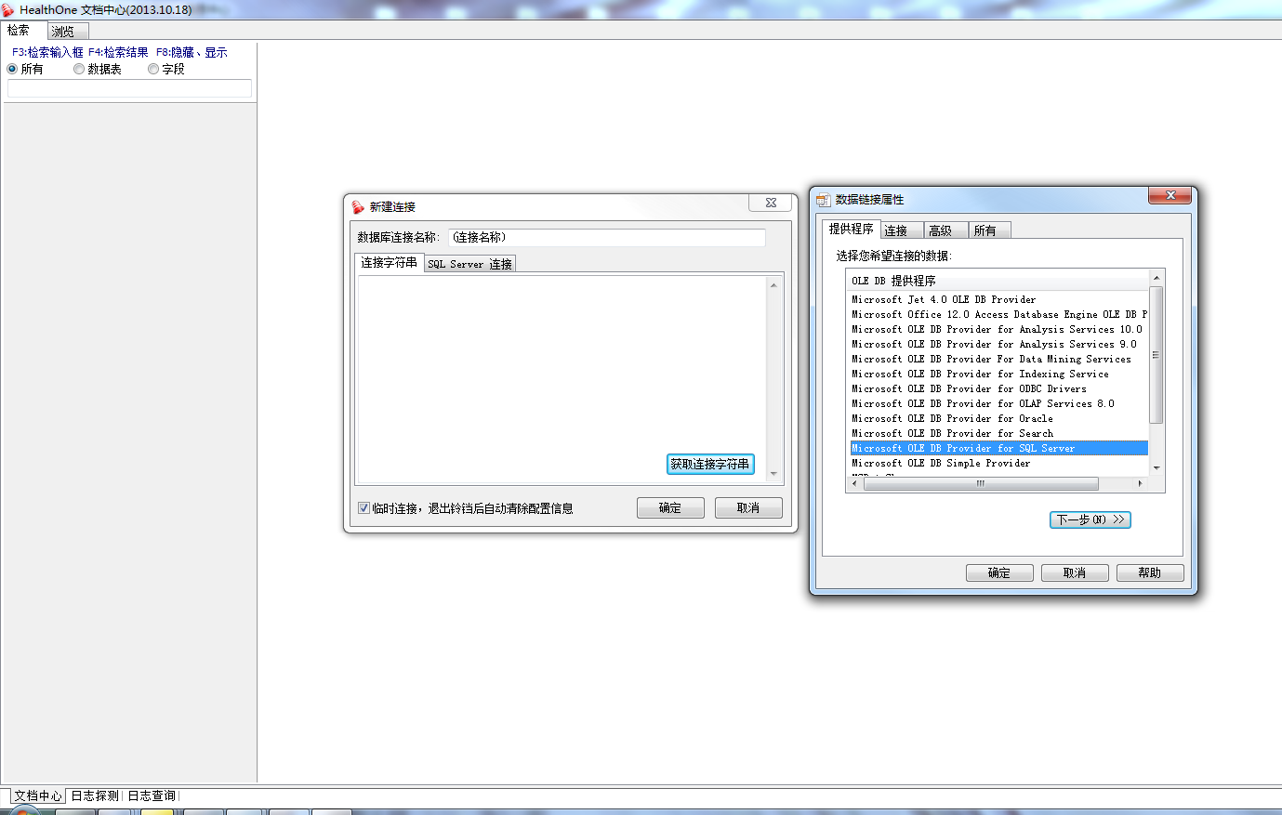
样本脚本：通过SQL语句来实现，获取需要检索的信息。
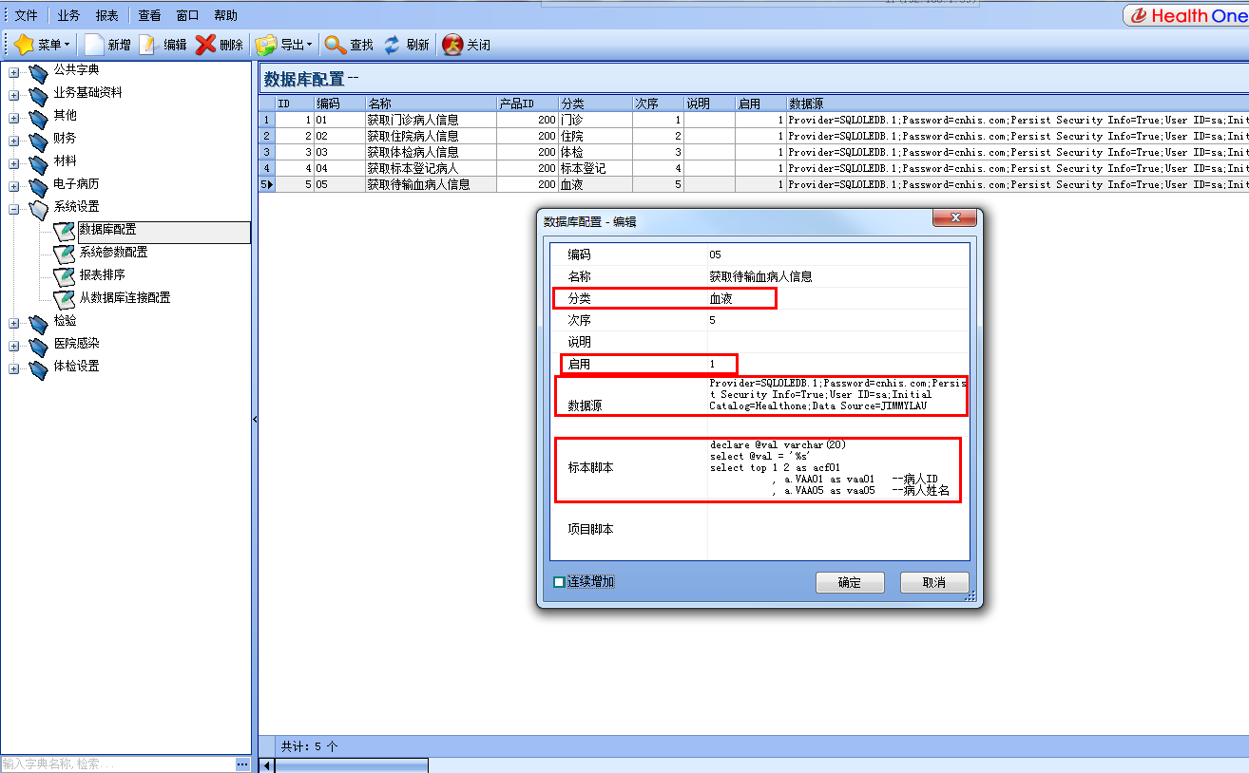
图22.7-3
按病人登记界面的相关提示填写信息之后保存--审核，即完成病人的输血登记。

22.8 血液鉴定
在给患者输血之前，一般都需要做一下配血实验，确定患者的血样是否和血袋的样本相匹配。
选择登记的病人之后，点击新增—新增检验，如下图22.8-1所示：
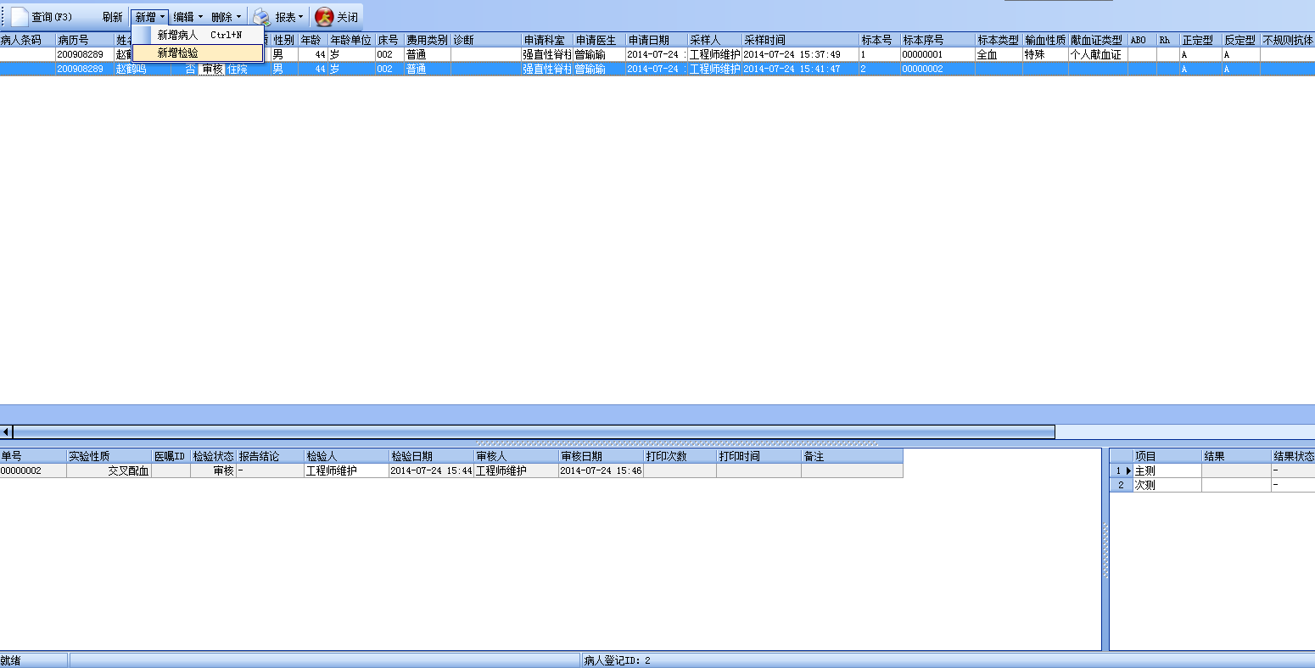
图22.8-1
系统自动弹出如图22.8-2所示窗口：
实验性质：主要包括血型鉴定，不规则抗体筛选，交叉配血，溶血实验，输血常规，其它实验
血袋编码：选择对应的血袋进行实验
报告结论：阳性/阴性
项目结果：选择对应的实验性质后，填写对应的项目结果
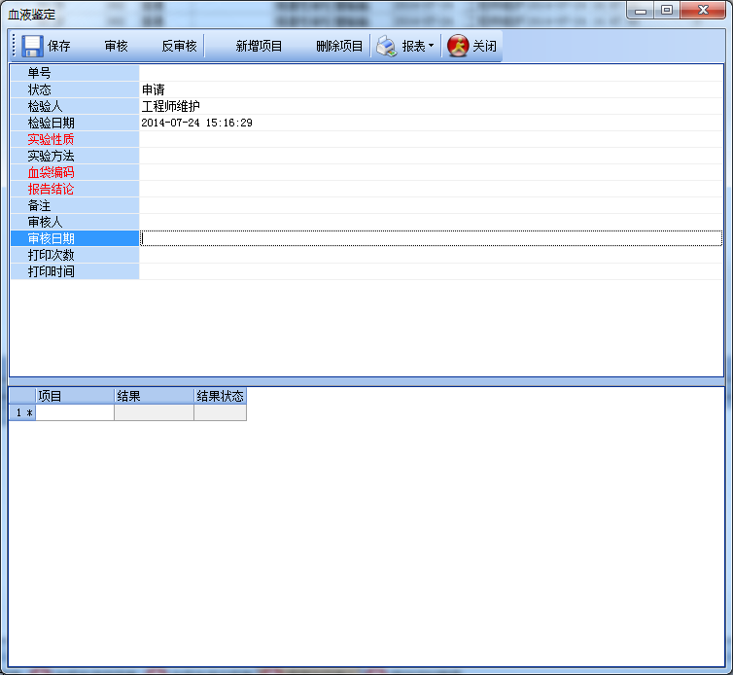
图22.8-2
根据窗口提示，输入对应的信息之后保存--审核即可。
下面的项目，检索的是基础设置里的检验项目。

注：截图中的相关信息只为操作演示使用，不具备实际意义。

